编号：0055-2019-2020
计量要求导出和计量验证记录表
测量过程名称 | 孔径内径测量过程 |  | 被测参数要求(含公差) |  | ${90}_{0}^{+0.1}$mm
被测参数要求识别依据文件 |  |  | 检验技术规范
计量要求导出方法
被测参数孔径内径的要求为${90}_{0}^{+0.1}$mm，按2/3原则，导出测量范围：(50～135)mm。
被测参数允差范围T=0.1，计量要求导出：△_{允}≤T/3=0.1/3=0.033mm。
计量校准过程 | 测量设备名称/编号 | 型号规格 |  | 主要计量特性  (最大允差或示值误差最大值/准确度等级/测量不确定度) |  | 校准/检定证书编号 | 校准/检定日期
计量校准过程 | 内径百分表/B11-075 | (50-160)mm |  | ±0.025mm |  | 21CD918003129 | 2021.04.14
计量验证记录
选用测量设备内径百分表的测量范围是(50～160)mm，满足导出测量范围的要求；
选用的内径百分表在90mm的最大允许误差为±0.025mm。
MCP=T/3MPEV=1.32>1.1，满足测量过程的计量要求。

验证结论：符合 □有缺陷 □不符合（注：在选项上打√，只选一项）
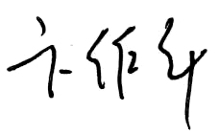
验证人员签字： 验证日期：2021年4月25日
认证审核记录：
- 被测参数要求识别代表了“顾客”的要求；
- 计量要求导出方法正确；
- 测量设备的配备满足计量要求；
- 测量设备经过检定/校准；
- 测量设备验证正确。
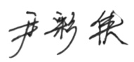
审核员签名：
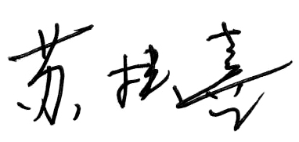
企业代表签字： 审核日期：2021年6月19日

